**Banco Interamericano de Desarrollo**

**Informe de Análisis de Riesgos**

**Proyecto de Catastro, Titulación y Registro de Tierras Rurales en el Perú - Tercera Etapa**

**Oswaldo Patiño, consultor**

# ÍNDICE

**I. INTRODUCCIÓN** 3

**II. OBJETIVOS Y RESULTADOS ESPERADOS DEL TALLER** 3

**IV. DESARROLLO TEMÁTICO** 3

**4.1. Sesiones Temáticas.** 4

**4.2. Módulos de trabajo.** 4

*4.2.1. Identificación de riesgos* 4

*4.2.2. Evaluación de riesgos identificados* 5

*4.2.3. Priorización de riesgos* 5

*4.2.3. Acciones de mitigación* 7

**V. RESULTADOS DEL TRABAJO EN GRUPOS** 9

**VI. EVALUACIÓN DEL TALLER** 10

**VII. ANEXOS** 15

**a) Programa del taller** 15

**b) Lista de participantes** 16

**c) Presentaciones power point.** 17

**d) Fotos** 35

**INFORME DEL TALLER DE RIESGOS DEL PROYECTO DE INFORMACIÓN AGRARIA PARA EL DESARROLLO RURAL**

**I. INTRODUCCIÓN**

Como parte de las actividades propuestas en los términos de referencia del consultor y en el marco del Proyecto de Catastro, Titulación y Registro de Tierras Rurales en el Perú - Tercera Etapa, el cual está siendo elaborado por el equipo de especialistas tanto del Banco Interamericano de Desarrollo -BID como los de la Dirección General de Infraestructura Hidráulica del MINAGRI, se definió implementar un taller de análisis de riesgos con el fin de identificar medidas de mitigación orientadas a reducir, prever, controlar y atender los posibles riesgos durante la implementación, operación y supervisión del mismo.

El presente informe resume los hallazgos, recomendaciones y los aportes de los actores claves que participaron en el taller de riesgos y en el proceso de planificación de mitigación de riesgos del Proyecto. El taller se realizó el 16 de mayo del 2014 en las instalaciones del BID en Lima con los especialistas involucrados en el diseño y factibilidad del Proyecto: los funcionarios del MINAGRI (DGIH, UIS, AGRORURAL, Rectoría), SUNARP y representantes del BID.

El presente informe consta de cinco secciones, la sección I es la introducción. La sección II presenta los objetivos y resultados esperados del taller. La sección III hace referencia al desarrollo del taller en dos etapas: la primera etapa de sesiones temáticas, y la segunda de sesiones de trabajo con los participantes, con el fin de analizar y evaluar los riesgos identificados a partir de una matriz de análisis de riesgos preliminar desarrollada por el consultor y utilizada para generar el análisis e identificación de medidas de mitigación. La sección IV se presenta la matriz de identificación de riesgos y las correspondientes medidas de mitigación durante la etapa de diseño, implementación y operación. Este es el principal producto del taller en donde se recogen los principales aportes de los participantes a nivel grupal. La matriz de mitigación de riesgos detalla los responsables, periodo de ejecución y el indicador de seguimiento. Finalmente, se concluye con una evaluación del taller por parte de los asistentes. Adicionalmente, se presentan todos los instrumentos desarrollados como anexos.

Cabe destacar que después del taller se realizó otra reunión con los participantes y funcionarios del MINAGRI para ajustar la matriz de riesgo obtenida, sus niveles de impacto y las propuestas de mitigación, la cual forma parte de este informe.

**II. OBJETIVOS Y RESULTADOS ESPERADOS DEL TALLER**

El objetivo general del taller fue el identificar los riesgos y acciones de mitigación del Proyecto de Catastro, Titulación y Registro de Tierras Rurales en el Perú, Tercera Etapa.

El desarrollo del Proyecto, desde el inicio de la preparación, pretendió lograr los siguientes objetivos específicos:

* Identificar y priorizar los riesgos según probabilidad de ocurrencia e impacto.
* Recoger las propuestas de acciones de mitigación de los riesgos.

**III. DESARROLLO TEMÁTICO**

El taller se estructuró en dos etapas, la primera etapa constó de sesiones temáticas que incluían presentaciones power points con una aproximación estratégica de mitigación de riesgos en la implementación del Proyecto y la segunda etapa del taller se dividió en cuatro grandes módulos de trabajo: 1. Identificación de riesgos, 2. Evaluación de riesgos identificados, 3.Priorización de riesgos, y 4. Acciones de mitigación.

**3.1. Sesiones Temáticas.**

En la primera etapa del taller se hicieron tres presentaciones: (i) una breve explicación del Proyecto, objetivos y componentes, (ii) el marco institucional del Proyecto y (iii) una introducción metodológica acerca del análisis de riesgos con una visión general, definiciones básicas y lecciones aprendidas del expositor en otros proyectos.

En principio, todos los presentes reconocieron la necesidad de identificar claramente aquellos riesgos que provienen de la implementación por parte de la agencia ejecutora e instituciones involucradas, los riesgos que son comunes a cualquier proyecto; y por último, los riesgos técnicos específicos del Proyecto y su entorno ambiental y social. En esa misma dirección, el debate dejó al descubierto que existe experiencia por parte de los actores locales con proyectos que involucran a más de un sector.

**3.2. Módulos de trabajo.**

**3.2.1. Identificación de riesgos**

Tomando como base el listado de riesgos pre identificados del Proyecto y a fin de mejorar y/o incorporar riesgos que podrían afectar el normal desarrollo del mismo, los participantes procedieron a revisar la pertinencia de los riesgos propuestos en base a las siguientes preguntas:

* ¿Vulnera algún objetivo del proyecto?
* ¿Se afecta algún componente del proyecto?
* ¿Es una expresión de una situación futura?
* ¿No se confunde el riesgo con su causa?
* ¿Expresa una situación o condición adversa?

Como se puede observar en la Figura 1, los riesgos propuestos estuvieron divididos en dos áreas: a. Desarrollo/Gestión y b. Macroeconómicos. La matriz presenta los riesgos identificados preliminarmente y a partir de la misma se recibieron los aportes de los participantes de las diferentes instituciones.

**Figura 1.   
Riesgos propuestos por el equipo**

|  |  |  |  |  |
| --- | --- | --- | --- | --- |
| **Área** | **Fuente** | **Tipo** | | **Riesgo pre-identificado** |
| Desarrollo/Gestión | Implementación de la Unidad Ejecutora | Gobernanza | | Retraso en la aprobación de la R.M que encarga la gestión del proyecto a AGRORURAL. |
| Riesgo del Proyecto | Implementación | Institucional | Retraso en la expedición de la norma que transfiere las funciones de conservación de catastro rural a MINAGRI. |
| Retraso en la negociación, suscripción y firma de convenio específico con las GORES. |
| Retraso en la expedición de la norma que simplifica el requisito de clasificación de uso de tierra. |
| Fiduciarios Adquisiciones | Retrasos en los procesos de adquisiciones y contrataciones. |
| Macroeconómicos y sostenibilidad fiscal | Riesgos externos del proyecto |  | | Desembolso inoportuno de los recursos de contraparte. |

**3.2.2. Evaluación de riesgos identificados**

Una vez presentados los riesgos pre identificados, los participantes revisaron el listado propuesto e identificaron un total de 7 riesgos, y se procedió a evaluar cada uno de ellos considerando su impacto y probabilidad de ocurrencia. Entendiéndose por impacto lasconsecuencias o efectos que pueden ocasionar la materialización del riesgo, mientras que la probabilidad se entiende como la medida para estimar la posibilidad de que ocurra un riesgo. La metodología de evaluación contemplo 3 niveles de calificación, de acuerdo a la figura 2.

**Figura 2.   
Niveles de calificación de probabilidad e impacto**



Los participantes asignaron una calificación a cada riesgo por impacto y probabilidad pudiendo ser esta alta, media o baja. Estás calificaciones fueron representadas por los colores correspondientes (rojo, amarillo, verde), una vez realizada la votación, se realizó un conteo de colores para luego asignarles un total de calificación en cada impacto y probabilidad del riesgo.

**Figura 3.   
Evaluación de riesgos por parte de los participantes**

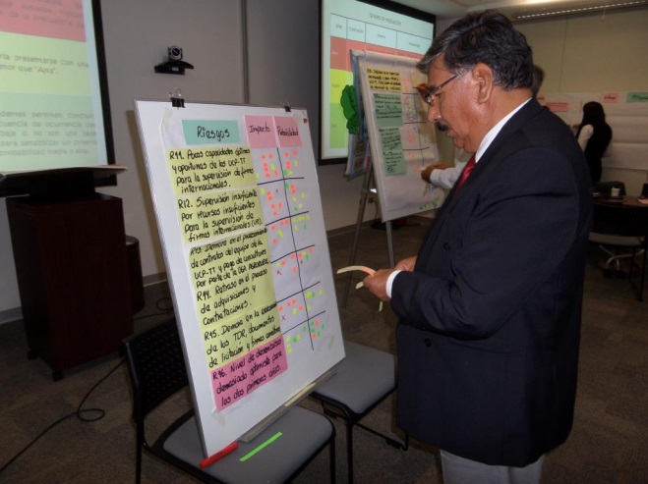

**3.2.3. Priorización de riesgos**

Posteriormente después de la asignación de votos por cada participante se priorizaron los riesgos dependiendo de las calificaciones finales, las cuales se obtuvieron multiplicando el impacto por la probabilidad, lo que permitió asignarle un valor y un nivel de riesgo de acuerdo a los colores correspondientes:

**Figura 4.   
Calificación del Riesgo**

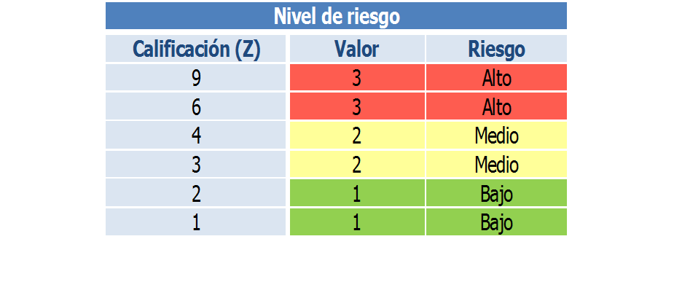

Finalmente con la aplicación de la metodología de evaluación de riesgo del BID, los participantes evaluaron los riesgos. Después de un análisis realizado con un equipo de trabajo, se obtuvo lo siguiente: 03 riesgos con severidad media y 4 riesgos con severidad baja, los cuales se detallan a continuación.

**i) Riesgos con un nivel de severidad media:**

|  |  |
| --- | --- |
| **N°** | **Riesgo** |
| R1 | Retraso en la expedición de la norma que transfiere las funciones de administración catastral rural a MINAGRI |
| R2 | Retraso en la negociación, suscripción y firma de convenio específico con las GORES por: i. Desinterés o poca disponibilidad de las GORES de participar en el proyecto. |
| R3 | Retraso en la expedición de la norma que simplifique el requisito de clasificación de uso de tierra |

**ii) Riesgos con un nivel de severidad baja o nula:**

|  |  |
| --- | --- |
| **N°** | **Riesgo** |
| R4 | Retraso en la aprobación de la R.M que encarga la gestión del proyecto a AGRORURAL |
| R5 | Retraso en los procesos de adquisiciones y contrataciones |
| R6 | Desembolso inoportuno de los recursos de contraparte |
| R7 | Indeterminación de los TDR de lineamientos y directivas para realizar las supervisiones de firmas internacionales |

**3.2.3. Acciones de mitigación**

Para recabar algunas ideas concretas de las acciones que deberían llevarse a cabo a fin de mitigar los riesgos que pudieran afectar al Proyecto se formaron 3 grupos de trabajo a los que se pidió identificar medidas concretas para mitigar el riesgo.

A continuación, en la figura 5 se detallan las medidas de mitigación identificadas para cada riesgo con severidad media.

Figura 5.  
Identificación de Medidas de Mitigación

|  |  |  |  |  |  |  |  |
| --- | --- | --- | --- | --- | --- | --- | --- |
| **N°** | **Riesgos** | Evaluación de riesgo | | | | Nivel de severidad | Mitigación |
| **Impacto** | **Probabilidad** | **Calificación** | **Valor** |
| R1 | Retraso en la expedición de la norma que transfiere las funciones de administración catastral rural a MINAGRI | 3 | 1 | 3 | **2** | **Medio** | Elaborar la norma correspondiente por Rectoría de Tierras y coordinar con la secretaria general de MINAGRI para expedición del decreto supremo y asignación de recursos sobre catastro. Asignación de Presupuesto a Rectoría de tierras. |
| R2 | Retraso en la negociación, suscripción y firma de convenio específico con las GORES por: i. Desinterés o poca disponibilidad de las GORES de participar en el proyecto. | 3 | 1 | 3 | **2** | **Medio** | Realizar reuniones de coordinación con cada GORE para firmas de convenios. |
| R3 | Retraso en la expedición de la norma que simplifique el requisito de clasificación de uso de tierra | 3 | 1 | 3 | **2** | **Medio** | Conformación grupo de trabajo para elaborar normatividad, que incluya la estimación de la asignación de recursos para la implementación de la clasificación de uso de tierras. |
| R4 | Retraso en la aprobación de la R.M que encarga la gestión del proyecto a AGRORURAL. | 2 | 1 | 2 | **1** | **Bajo** |  |
| R5 | Retraso en los procesos de adquisiciones y contrataciones | 1 | 2 | 2 | **1** | **Bajo** |  |
| R6 | Desembolso inoportuno de los recursos de contraparte | 1 | 1 | 1 | **1** | **Bajo** |  |
| R7 | Indeterminación de los TDR de lineamientos y directivas para realizar las supervisiones de firmas internacionales | 1 | 1 | 1 | **1** | **Bajo** |  |

**V. RESULTADOS DEL TRABAJO EN GRUPOS**

Como conclusión general y producto principal de la consultoría se presenta a continuación la matriz del plan de mitigación de los riesgos de nivel de severidad media.

**Figura 6.**

**Matriz de Plan de Mitigación de Riesgos**

|  |  |  |  |  |  |  |  |  |  |  |
| --- | --- | --- | --- | --- | --- | --- | --- | --- | --- | --- |
| **Identificación** | | **Evaluación** | | | | | **Mitigación** | | | |
| N**°** | Riesgos | Evaluación **de riesgo** | | | | Nivel de severidad | Mitigación | Responsable | Indicador de éxito | **Fecha de implementación** |
| Impacto | Probabilidad | Calificación | Valor |
| R1 | Retraso en la expedición de la norma que transfiere las funciones de administración catastral rural a MINAGRI, v. Retraso en la asignación presupuestaria en Rectoría de Tierras, v. Demora en la aprobación del crédito suplementario 2015 ante el MEF. | 3 | 1 | 3 | 2 | Medio | Elaborar la norma correspondiente por Rectoría de Tierras y coordinar con la secretaria general de MINAGRI para expedición del decreto supremo y asignación de recursos sobre catastro. Asignación de Presupuesto a Rectoría de tierras. | Rectoría de tierras | Decreto Supremo promulgado | Antes del 18 de agosto del 2014 |
| R2 | Retraso en la negociación, suscripción y firma de convenio específico con las GORES por: i. Desinterés o poca disponibilidad de las GORES de participar en el proyecto. | 3 | 1 | 3 | 2 | Medio | Realizar reuniones de coordinación con cada GORE para firmas de convenios. | AGRO RURAL UCP | Suscripción de convenios | ene-15 |
| R3 | Retraso en la expedición de la norma que simplifique el requisito de clasificación de uso de tierra | 3 | 1 | 3 | 2 | Medio | Conformación grupo de trabajo para elaborar normatividad, que incluya la estimación de la asignación de recursos para la implementación de la clasificación de uso de tierras. | DGAAA y Rectoría (simplificación) - SUNARP, Rectoría(prevalencia) MINAGRI y MEF (recursos para implementación) | Normatividad elaborada y Presupuesto asignado. | jun-2015 / IV trimestre 2015 |

**VI. EVALUACIÓN DEL TALLER**

El taller contó con un total de 15 participantes. Del total de participantes, 13 fueron funcionarios y consultores del MINAGRI, más dos representante de la SUNARP. Los participantes que participaron de la evaluación del taller al final del mismo fueron 10.

La evaluación del taller ha sido positiva. En el desarrollo temático, del total de participantes que evaluaron el taller, el 100 % de los participantes estuvo muy satisfecho. En la atención y organización, el 80% de los participantes estuvieron muy satisfechos, mientras el 20% estuvieron satisfechos. En la metodología, el 80% de los participantes estuvieron muy satisfechos, mientras que el 20% estuvo satisfecho. Y en las expectativas y aportes de los participantes, el 80% de los participantes estuvieron muy satisfechos, mientras que el 20% estuvieron satisfechos.

**Figura 7.   
Matriz de evaluación de los participantes al taller realizado**

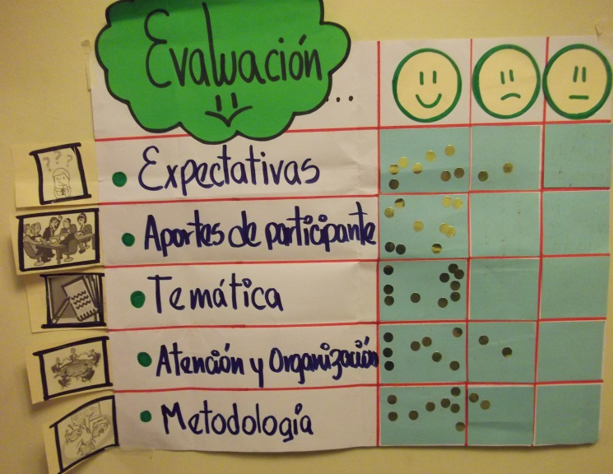

**VII. ANEXOS**

**a) Programa del taller**

|  |  |
| --- | --- |
| **HORA** | **ACTIVIDAD** |
| 9:00 | **Palabras de Bienvenida**   * *Eirivelthon Lima.* |
| 9:10 | Presentación de los asistentes.  Introducción al Taller: Objetivo, metodología y productos. |
| 9:20 | **Presentación 01: Breve explicación del Proyecto, objetivos y componentes.**   * *Víctor Endo.* |
| 9:40 | **Presentación 02: Marco institucional del proyecto.**   * *Oswaldo Patiño.*   *Comentarios y preguntas de los participantes.* |
| 10:00 | **Presentación 02: Análisis de Riesgos**   * *Oswaldo Patiño.*   *Comentarios y preguntas de los participantes.* |
| 10:30 | **Pausa de Café** |
| 10:45 | **Tema de trabajo 01: Identificación de riesgos.**   * *Presentación de propuesta técnica de riesgos.* * *Revisión y propuesta de riesgos.*   *Presentación de resultados en plenaria* |
| 12:00 | **Tema de trabajo 02: Evaluación de riesgos.**   * *Introducción metodológica.* * *Evaluación y priorización de riesgos según probabilidad de ocurrencia e impacto.* |
| 13:00 | **Receso** |
| 13:30 | *Presentación de resultados en plenaria* |
| 14:00 | **Tema de trabajo 03: Identificación de medidas de mitigación.**   * *Propuestas de medidas de mitigación a los riesgos priorizados.*   *Presentación de resultados en plenaria.* |
| 14:45 | Evaluación y cierre del taller |

**b) Lista de participantes**

|  |  |  |  |  |
| --- | --- | --- | --- | --- |
| **N°** | **Participantes** | **Institución** | **Cargo** | **Correo** |
| 01 | Aida Amezaga M. | MINAGRI | Asesora Alta Dirección | [aamezaga@minagri.gob.pe](mailto:aamezaga@minagri.gob.pe) |
| 02 | Jorge Zuñiga Morgan | DGHI – MINAGRI | Director General | [jzuniga@minagri.gob.pe](mailto:jzuniga@minagri.gob.pe) |
| 03 | Consuelo Marrujo Astete | DGHI – MINAGRI | Ingeniero | [cmarrujo@minagri.gob.pe](mailto:cmarrujo@minagri.gob.pe) |
| 04 | José Luis Vilchez De Los Ríos | DGHI – MINAGRI | Abogado | [jvilchez@minagri.gob.pe](mailto:jvilchez@minagri.gob.pe) |
| 05 | José Osorio Chuquillanqui | DGHI – MINAGRI | Abogado | [josorio@minagri.gob.pe](mailto:josorio@minagri.gob.pe) |
| 06 | Rosario Millones Cornejo | AGRORURAL | Asistente Adm. de Contabilidad | [rmillones@agrorural.gob.pe](mailto:rmillones@agrorural.gob.pe) |
| 07 | María Kattia Escudero R. | UIS-MINAGRI | Especialista | [mescudero@minagri.gob.pe](mailto:mescudero@minagri.gob.pe) |
| 08 | Silvia Zavaleta Portocarrero | UIS-MINAGRI | Consultora | [szavaleta@minagri.gob.pe](mailto:szavaleta@minagri.gob.pe) |
| 09 | Elsa Del Águila Portocarrero | AGRORURAL | Especialista en Seguimiento y Monitoreo de Proyectos | [edelaguila@agrorural.gob.pe](mailto:edelaguila@agrorural.gob.pe) |
| 10 | Miriam Zuzunaga Quispe | AGRORURAL | Especialista en Gestión de Proyectos | [mzuzurraga@agrorural.gob.pe](mailto:mzuzurraga@agrorural.gob.pe) |
| 11 | Hugo Castillo Ramos | MINAGRI/RECTORIA | Abogado | [acastillo@minagri.gob.pe](mailto:acastillo@minagri.gob.pe) |
| 12 | Richard B. Canqui Anquise | MINAGRI/RECTORIA | Ingeniero | [rcanqui@minagri.gob.pe](mailto:rcanqui@minagri.gob.pe) |
| 13 | Rafael Delgado Calderón | MINAGRI/RECTORIA | Ingeniero | [rdelgado@mminagri.gob.pe](mailto:rdelgado@mminagri.gob.pe) |
| 14 | Nélida Palacios León | SUNARP/DTR | Asesor legal SUNARP | [npalacios@sunarp.gob.pe](mailto:npalacios@sunarp.gob.pe) |
| 15 | Gladys Rojas León | SUNARP | Ingeniero | [grojasl_lima@sunarp.gob.pe](mailto:grojasl_lima@sunarp.gob.pe) |

**c) Presentaciones power point.**

c.1. Descripción de Proyecto – Victor Endo

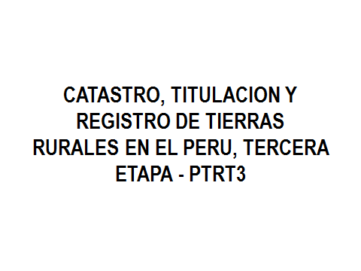

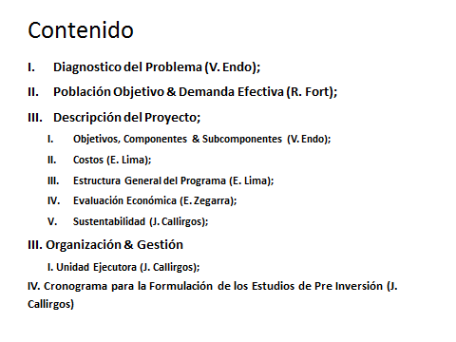

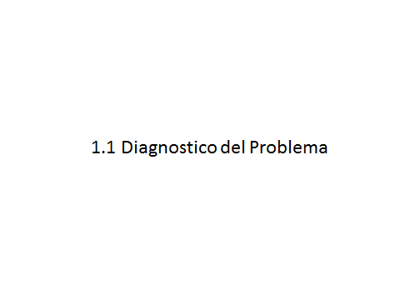

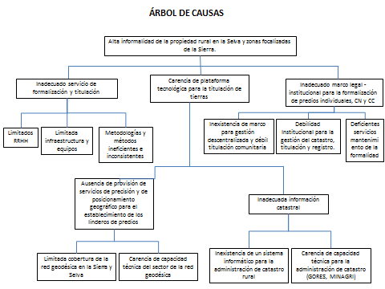

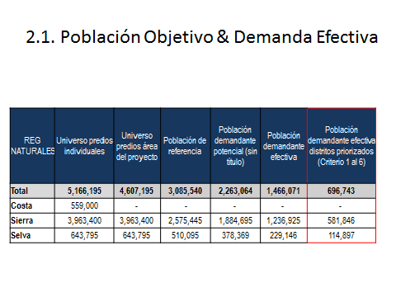

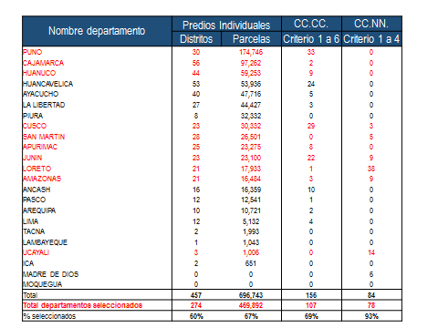

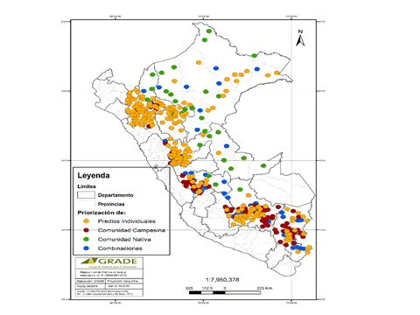

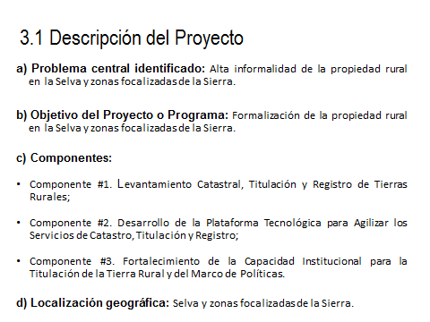

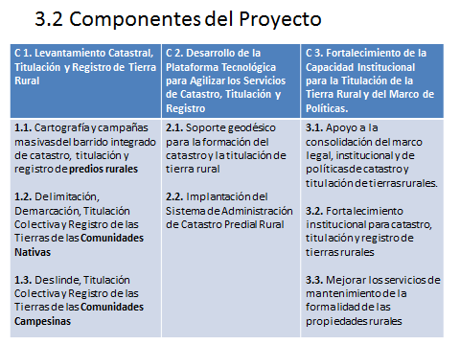

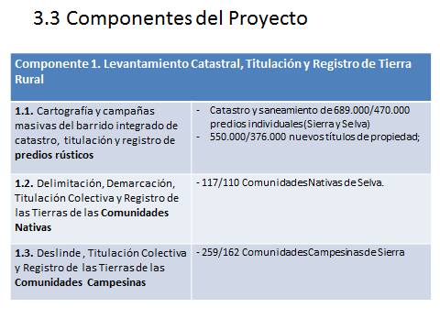

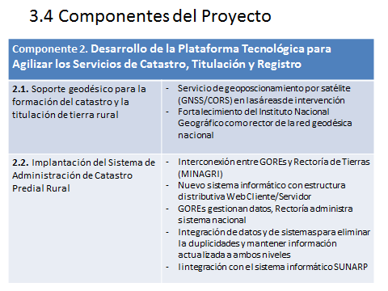

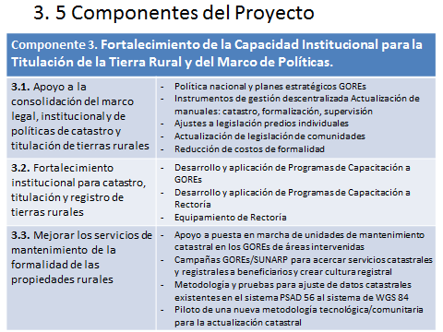

c.2. Marco institucional del Proyecto – Oswaldo Patiño

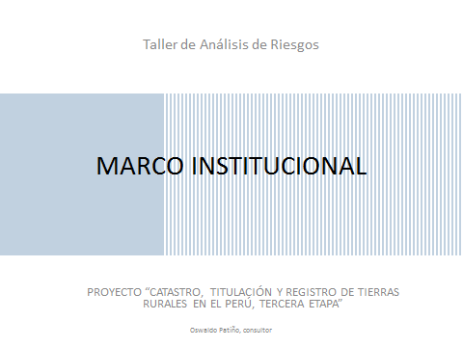

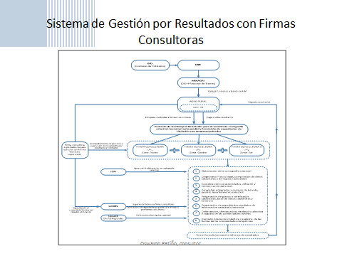

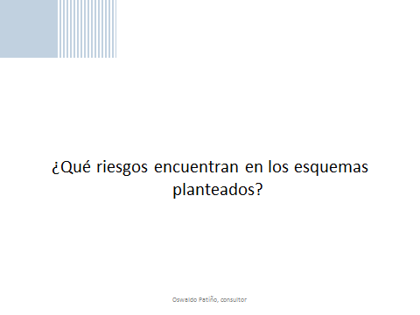

c.3. Evaluación de Riesgos – Oswaldo Patiño

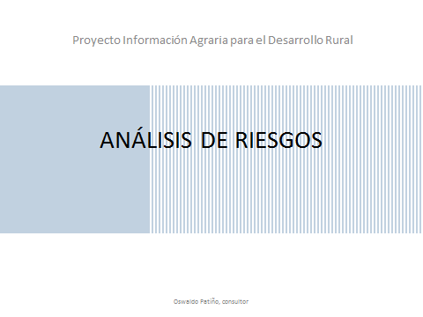

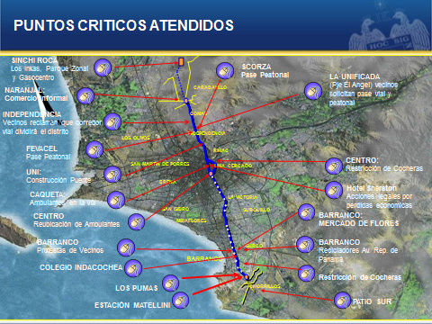

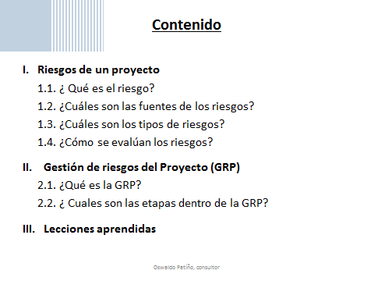

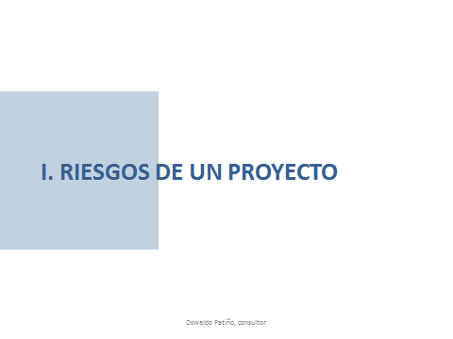

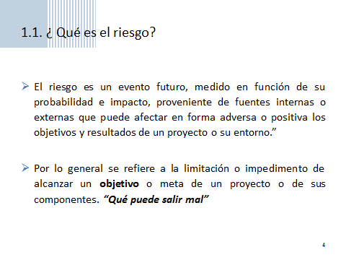

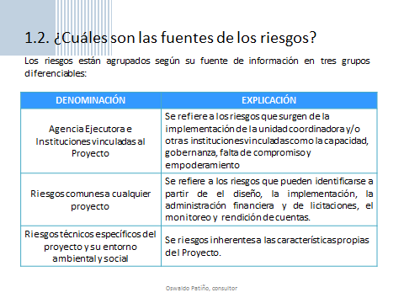

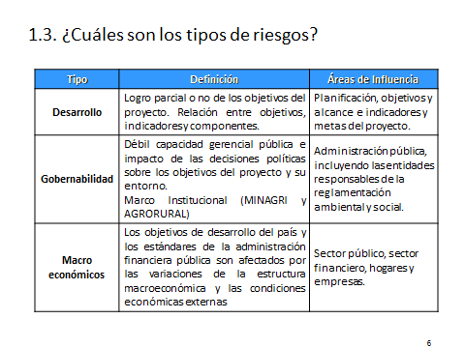

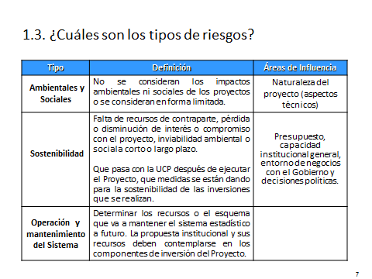

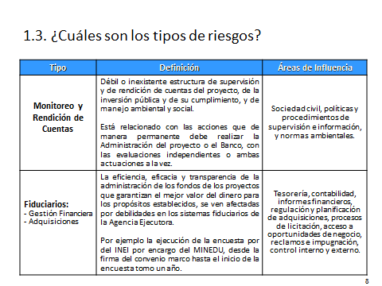

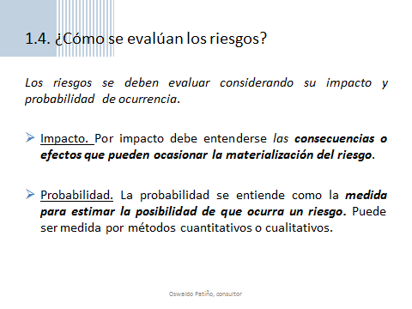

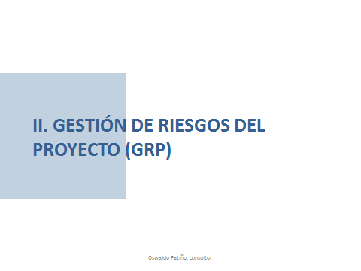

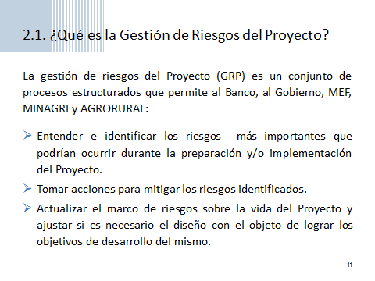

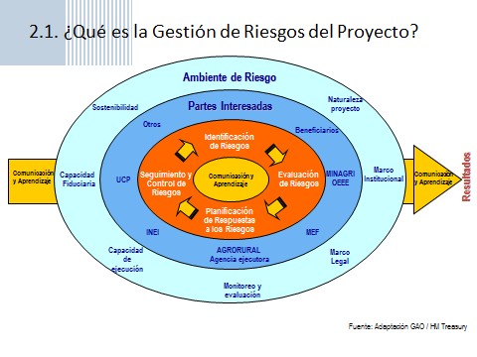

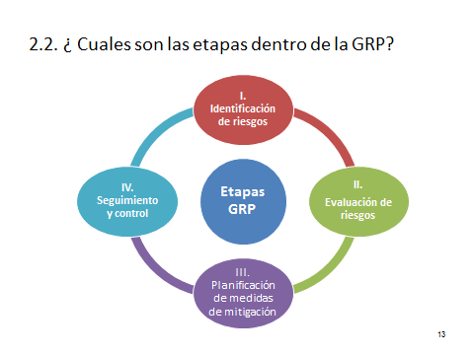

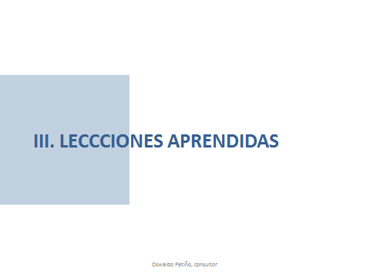

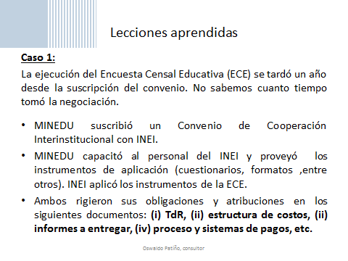

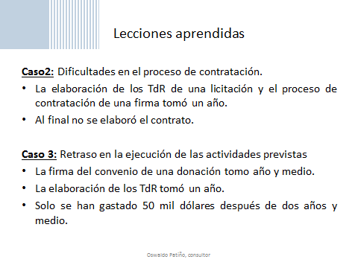

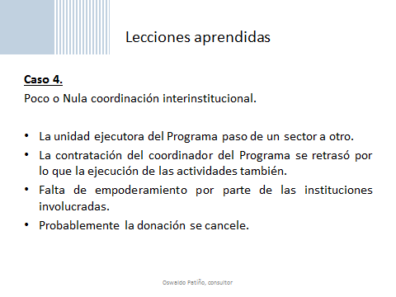



**d) Fotos**

d.2 Presentación del Marco Institucional

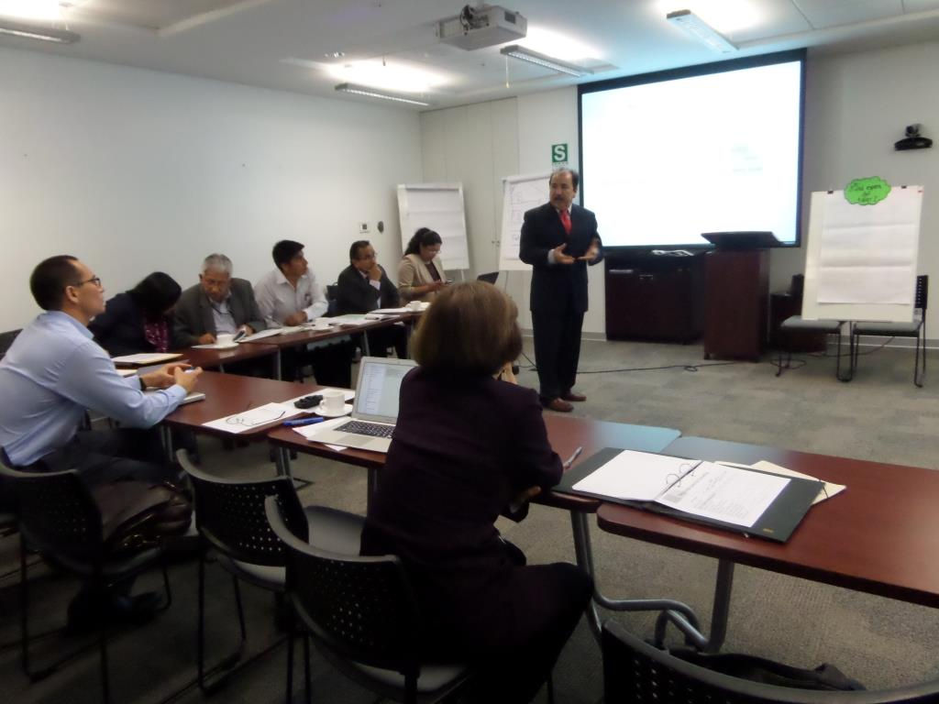

d.1 Presentación del Proyecto

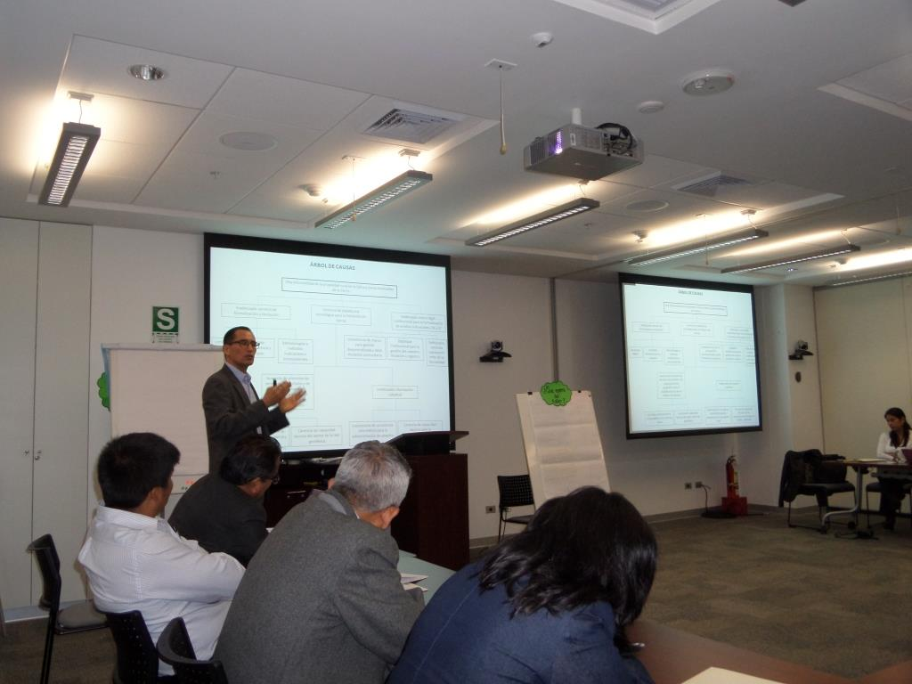

d.3 Facilitadora presentando riesgos pre-identificados

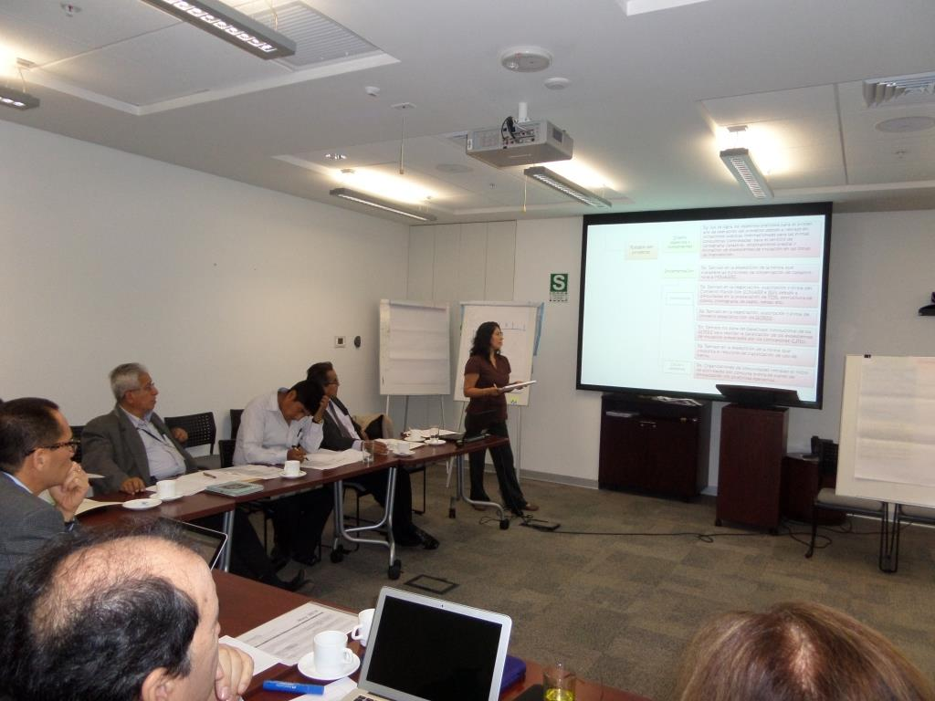

d.5 Grupos de trabajo

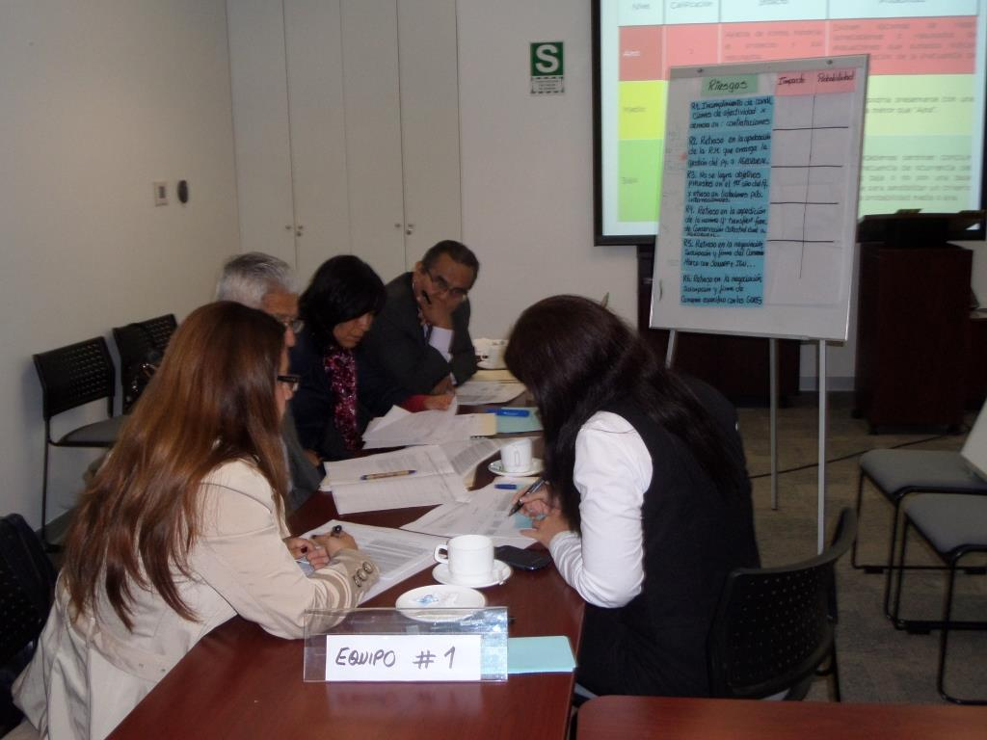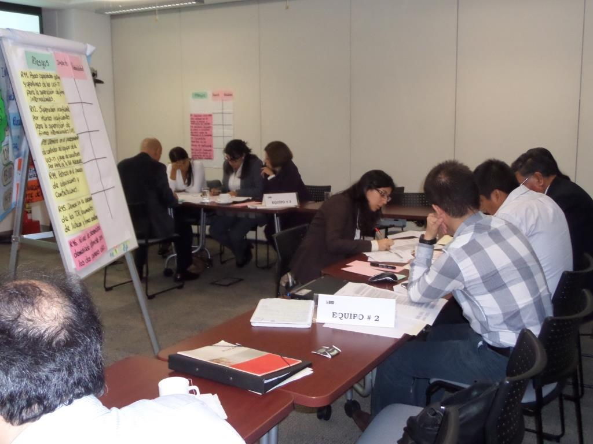

d.4 Revisando la identificación de riesgos

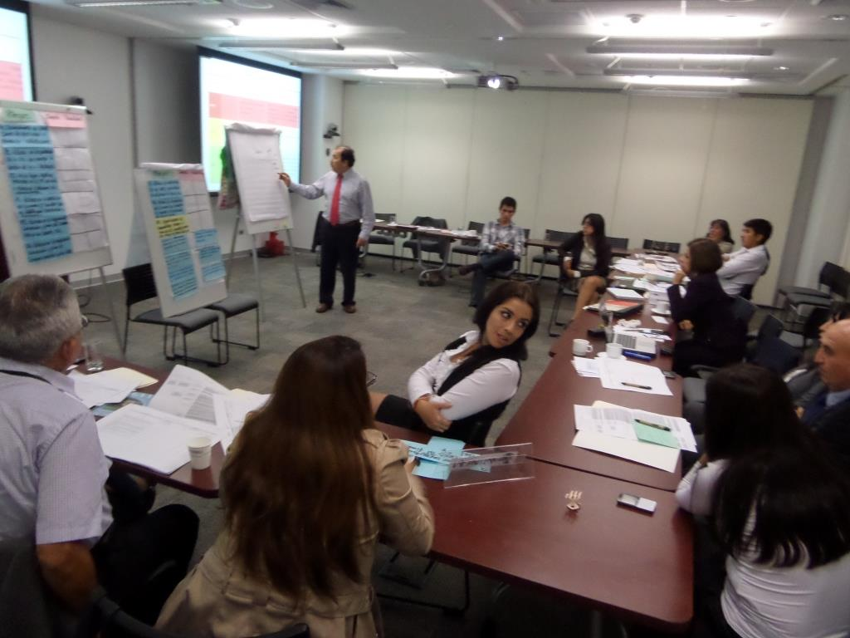

d.7 Participantes en el cierre del taller

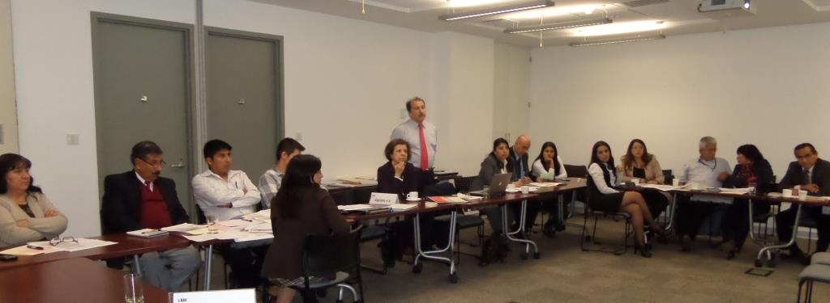

d.6 Evaluación de riesgos por los participantes

